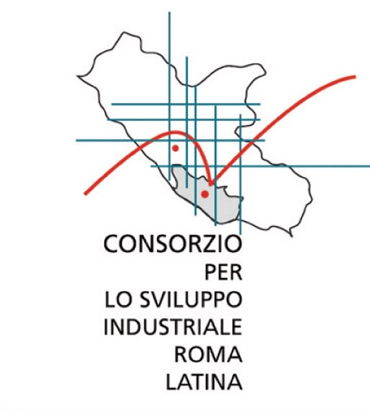
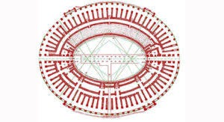
PANDATARIA 2020

RASSEGNA-CONCORSO MUSICALE EUROPEO
IN MEMORIA DI ALTIERO SPINELLI
V Edizione

SCHEDA DI ISCRIZIONE
(Sermoneta Latina 4-5-6-7 Maggio)

Compilare i seguenti dati:

COGNOME/I e NOME/I ESECUTORE/I
(in caso di ensemble numerosi o di più partecipanti a più categorie allegare un elenco con cognome nome e categorie di ciascun esecutore e strumento suonato)

________________________________________________________________________________________
________________________________________________________________________________________
________________________________________________________________________________________
————————————————————————————————————————————
SEZIONE E CATEGORIA/E DI PARTECIPAZIONE:
____________________________________________________

Indicare il numero complessivo di elementi: ___________
nome del gruppo:.................……………………………………insegnante referente e telefono….:..........................................................……..…………
Scuola o Accademia di appartenenza:..............................................................................…………………………....
recapito telefonico referente musicale ……………………………………………………..
Indirizzo di posta elettronica al quale si intende ricevere tutte le comunicazioni :…………….…..............................................
Allegati:

a) Certificato di frequenza (anche cumulativo) in carta libera o Autocertificazione partecipanti.
b) Ricevuta o copia del versamento della quota di iscrizione.
c) Programma di esecuzione con il nome dei partecipanti.
d) Elenco dei partecipanti delle varie categorie: cognome, nome e strumento suonato (per cori,orchestre ed ensemble numerosi)
e) Cognome e nome degli insegnanti preparatori dei concorrenti e direttori dei gruppi musicali.

DATA ................................. Il RESPONSABILE DEI CONCORRENTI

